西南民族大学

实验报告

2021------2022学年第2学期

课程名称：软件工程课程设计
学院：计算机科学与工程 专业：计算机科学与技术年级：2019级 班级：计科1901
学号：201831202005 姓名：郭秋岑
同组人：无
西南民族大学学生实验报告
教学单位：计科学院 实验室名称：BS-223 实验时间：2022 年 3 月 14日
姓名：郭秋岑 专业：计算机科学与技术 班级：计科1901 学号:201831202005
实验项目名称：个人编程实践3-4 实验成绩： 教师签名：周绪川

实验目的
- 编写程序处理数据文件
- 进一步熟悉git的使用

二、材料与方法
1.aistudio平台（python语言）
2.git工具

三、实验主要过程与结果
在实验二的基础上继续：
1）实验要求：
1、输入文件名在命令行输入（即输入文件可以指定）；输出文件名在命令行输出（即输出文件可以指定）；
2、可以输出指定省的信息
具体示例：
>yq yq_in_03.txt yq_out_03.txt
//表示输入文件名为yq_in_03.txt，输出文件名为yq_out_03.txt，包括所有省份信息，格式和实验二一致
>yq yq_in_03.txt yq_out_03.txt 浙江省
//输出文件中仅包括浙江省的信息

1-1、解决思路及实验流程
为了实现实验目标，首先实现在命令行上指定输出文件名，这里只需要加入一个变量存命令行输入的文件名即可；为了实现另外再输入省份信息，输出文件只有省份城市及数据，这里进行判断，若输入了省份信息，则只操作那一省份的城市疫情情况信息；否则按照原来的操作进行，在输出文件中写入信息。
总结上述文字，伪代码如下：
读入需要处理的数据文本文件yq_in.txt、及需要输出的文本文件名yq_out.txt
如果命令行参数量=4说明输入了具体省份信息，存下省份名pro0
//逐行对yq_in.txt进行处理
for i in yq_in.txt:
分离这行的省份pro、城市和人数信息CnN
if pro0==pro then
yq_out.txt写入该省份的城市及数量CnN
else
if 省份 not in 省份列表 then
yq_out.txt写入换行符、省份及换行符
endif
省份列表加入省份
yq_out.txt写入城市及数量CnN
end
关闭输入和输出文件

2、代码实现
30行代码完成实验3部分内容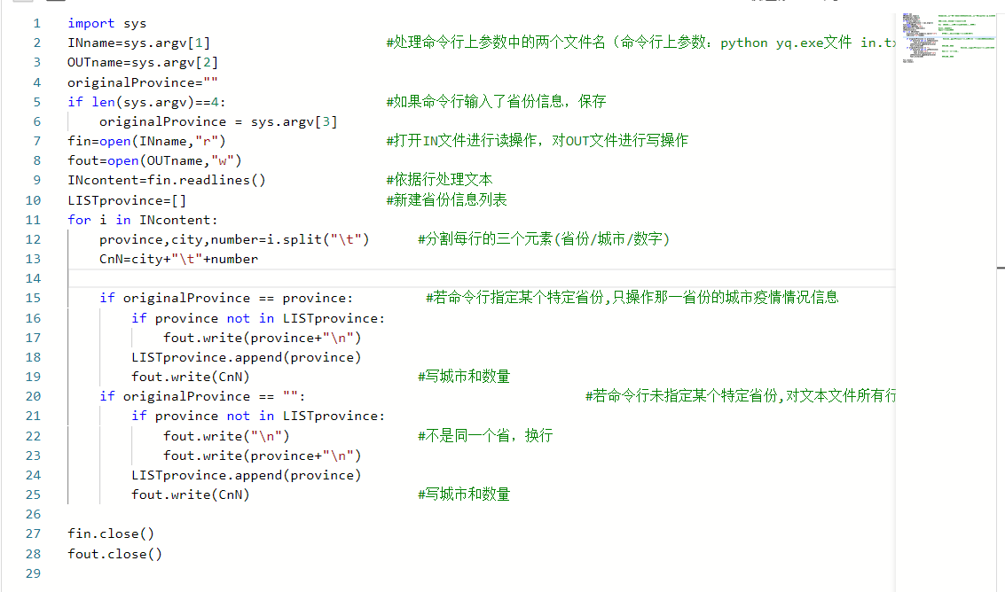
import sys
INname=sys.argv[1] #处理命令行上参数中的两个文件名（命令行上参数：python yq.exe文件 in.txt out.txt)
OUTname=sys.argv[2]
originalProvince=""
if len(sys.argv)==4: #如果命令行输入了省份信息，保存
originalProvince = sys.argv[3]
fin=open(INname,"r") #打开IN文件进行读操作，对OUT文件进行写操作
fout=open(OUTname,"w")
INcontent=fin.readlines() #依据行处理文本
LISTprovince=[] #新建省份信息列表
for i in INcontent:
province,city,number=i.split("\t") #分割每行的三个元素(省份/城市/数字)
CnN=city+"\t"+number

if originalProvince == province: #若命令行指定某个特定省份,只操作那一省份的城市疫情情况信息
if province not in LISTprovince:
fout.write(province+"\n")
LISTprovince.append(province)
fout.write(CnN) #写城市和数量
if originalProvince == "": #若命令行未指定某个特定省份,对文本文件所有行进行操作
if province not in LISTprovince:
fout.write("\n") #不是同一个省，换行
fout.write(province+"\n")
LISTprovince.append(province)
fout.write(CnN) #写城市和数量

fin.close()
fout.close()

3、结果测试
随后在命令行上进行测试，测试了不加省份参数、加了参数（三组省份（浙江、湖南、安徽）数据），最后都成功得到实验结果：
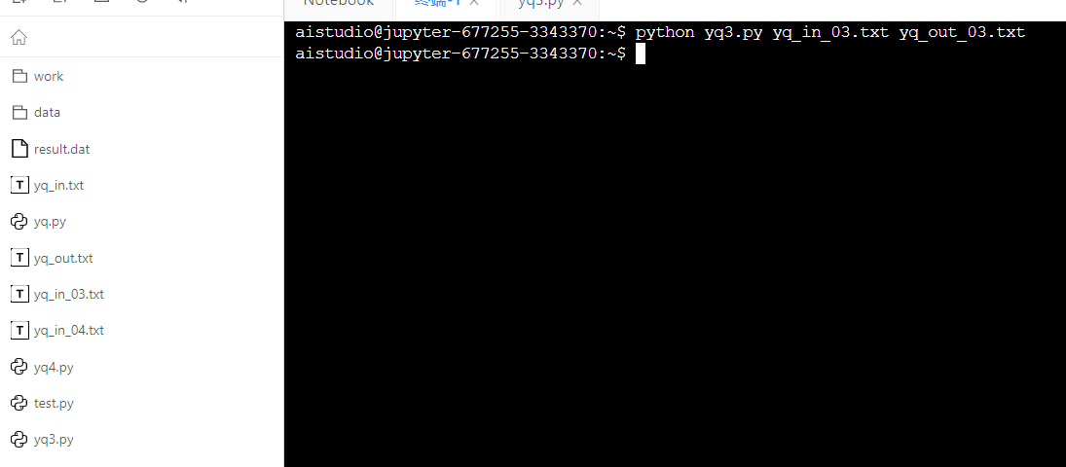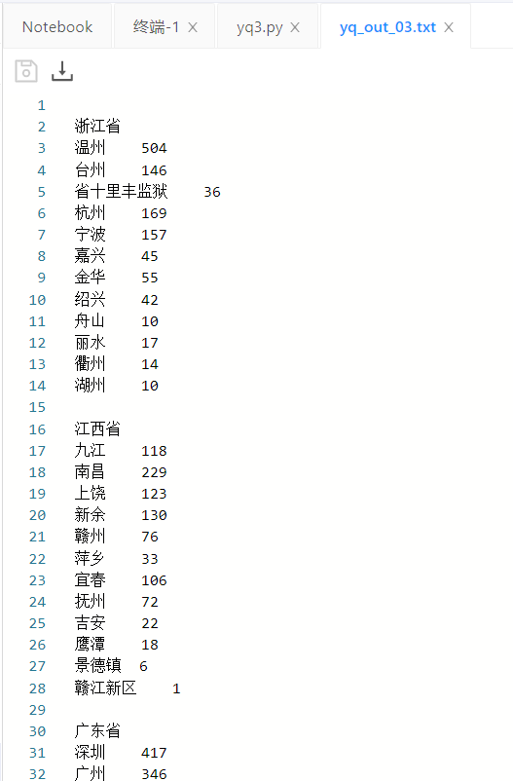
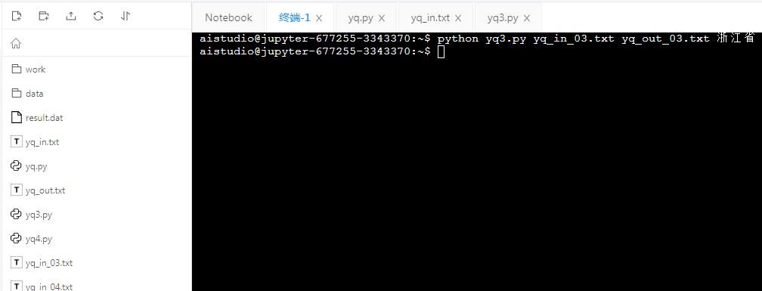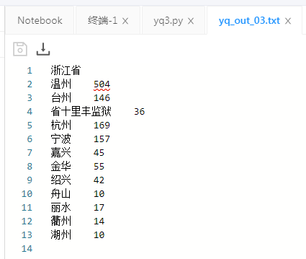
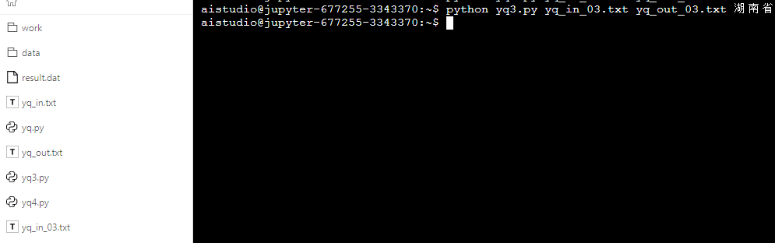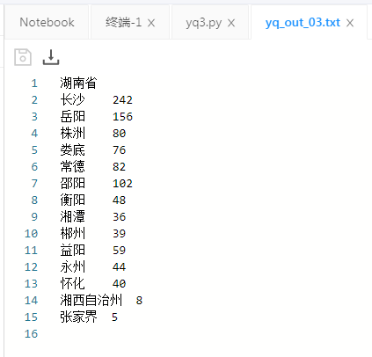
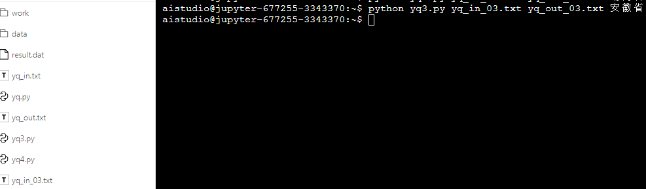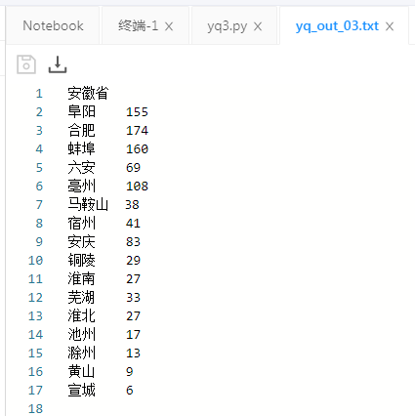

在实验3的基础上继续完成实验4的内容：
输入文件为yq_in_04.txt，输出文件yq_out_04.txt,但有如下要求：
- 每个省后面有一个总数;
- 输出省按总数从大到小排序；如果两个省总数一样，按拼音（字母）排序；
- 每个省内各市从大到小排序；如果两个市总数一样，按拼音（字母）排序；

2-1、解决思路及实验流程
首先对输入的文本信息进行处理，计算每一个省份的总人数并新建一个列表，用于存放原本输入信息和所在省份总疫情数量；随后基于该列表解决排序问题，实现省间、省内均可做到依次按照人数和字母进行排序；最后按照实验2思路将其写入输出的文本文件中。
总结上述文字，伪代码如下：
读入需要处理的数据文本文件yq_in.txt、及需要输出的文本文件名yq_out.txt
如果命令行参数量=4说明输入了具体省份信息，存下省份名pro0
//逐行对yq_in.txt进行处理
for i in yq_in.txt: //遍历输入文件每一行
依次将省份加入列表中，处理后最终形成不重复的省份列表LISTprovince
end
for pro in LISTprovince: //对每个省份依次计算疫情总数
for j in yq_in.txt: //依次遍历整个输入文本文件
if pro==该行的省份信息 then
加入LISTsingleprovince中，每次重新进入内循环时将其clear
对LISTsingleprovince进行排序，实现省内依次按照人数和字母进行排序
endif
end
for k in LISTsingleprovince: //实现复制LISTsingleprovince进LIST，以免下次循环清空
LIST.append(k)
end
LISTpronums.append(LISTsingleprovince每行的第3个元素) //计算各省总疫情数量
end
将LISTpronums和LISTprovince映射成一个字典pro2num，内容是所有省市及其疫情总数
for j in LIST: //遍历复制了LISTsingleprovince的LIST（省内已经排好序），实现省间排序
listALL.append(j.append(pro2num(j[0]))
end
对listALL进行排序，实现省间依次按照人数和字母进行排序
for i in listALL:
分离这行的城市和人数信息CnN
if pro0==pro then
yq_out.txt写入该省份的城市及数量CnN
else
if 省份 not in 省份列表 then
yq_out.txt写入换行符、省份及换行符
endif
省份列表加入省份
yq_out.txt写入城市及数量CnN
end
关闭输入和输出文件

2-2、代码
50+行代码完成实验4部分内容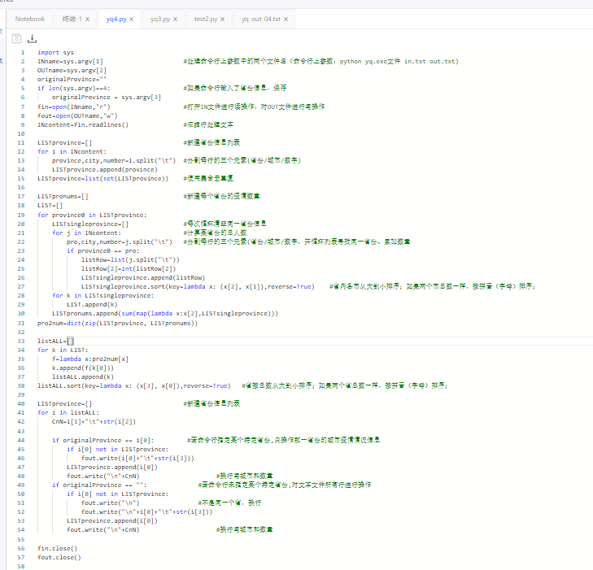
import sys
INname=sys.argv[1] #处理命令行上参数中的两个文件名（命令行上参数：python yq.exe文件 in.txt out.txt)
OUTname=sys.argv[2]
originalProvince=""
if len(sys.argv)==4: #如果命令行输入了省份信息，保存
originalProvince = sys.argv[3]
fin=open(INname,"r") #打开IN文件进行读操作，对OUT文件进行写操作
fout=open(OUTname,"w")
INcontent=fin.readlines() #依据行处理文本

LISTprovince=[] #新建省份信息列表
for i in INcontent:
province,city,number=i.split("\t") #分割每行的三个元素(省份/城市/数字)
LISTprovince.append(province)
LISTprovince=list(set(LISTprovince)) #使用集合去重复

LISTpronums=[] #新建每个省份的疫情数量
LIST=[]
for province0 in LISTprovince:
LISTsingleprovince=[] #每次循环清空同一省份信息
for j in INcontent: #计算某省份的总人数
pro,city,number=j.split("\t") #分割每行的三个元素(省份/城市/数字，并循环列表寻找同一省份、累加数量
if province0 == pro:
listRow=list(j.split("\t"))
listRow[2]=int(listRow[2])
LISTsingleprovince.append(listRow)
LISTsingleprovince.sort(key=lambda x: (x[2], x[1]),reverse=True) #省内各市从大到小排序；如果两个市总数一样，按拼音（字母）排序；
for k in LISTsingleprovince:
LIST.append(k)
LISTpronums.append(sum(map(lambda x:x[2],LISTsingleprovince)))
pro2num=dict(zip(LISTprovince, LISTpronums))

listALL=[]
for k in LIST:
f=lambda x:pro2num[x]
k.append(f(k[0]))
listALL.append(k)
listALL.sort(key=lambda x: (x[3], x[0]),reverse=True) #省按总数从大到小排序；如果两个省总数一样，按拼音（字母）排序；

LISTprovince=[] #新建省份信息列表
for i in listALL:
CnN=i[1]+"\t"+str(i[2])

if originalProvince == i[0]: #若命令行指定某个特定省份,只操作那一省份的城市疫情情况信息
if i[0] not in LISTprovince:
fout.write(i[0]+"\t"+str(i[3]))
LISTprovince.append(i[0])
fout.write("\n"+CnN) #换行写城市和数量
if originalProvince == "": #若命令行未指定某个特定省份,对文本文件所有行进行操作
if i[0] not in LISTprovince:
fout.write("\n") #不是同一个省，换行
fout.write("\n"+i[0]+"\t"+str(i[3]))
LISTprovince.append(i[0])
fout.write("\n"+CnN) #换行写城市和数量

fin.close()
fout.close()

2-3、实验结果测试
在命令行上输入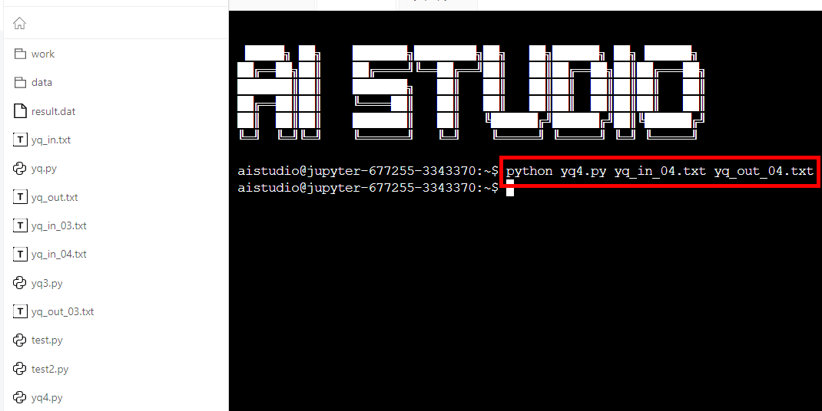
生成文件yq_out_04.txt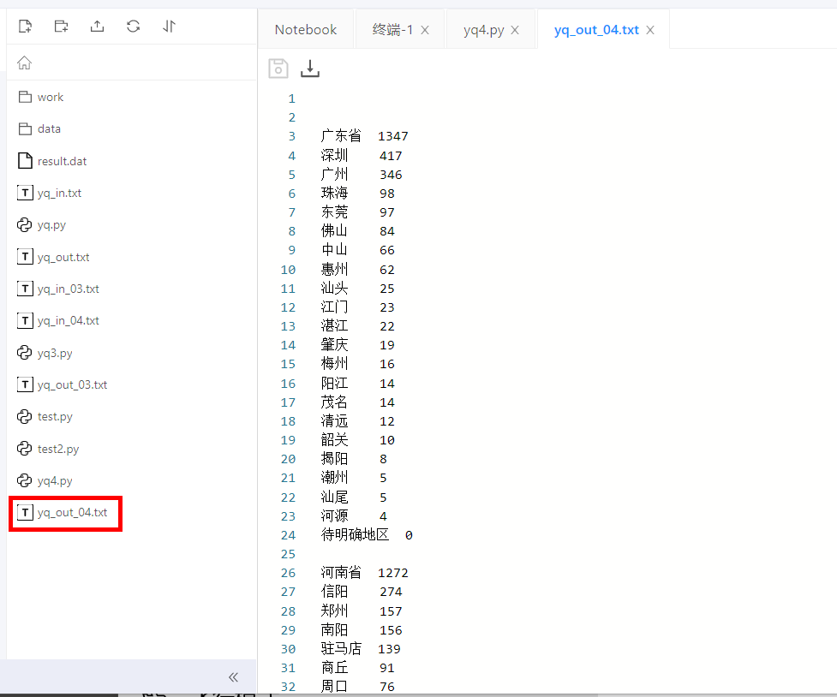
若增加省份信息，则生成文件仅含该省份省市排序成功后的信息
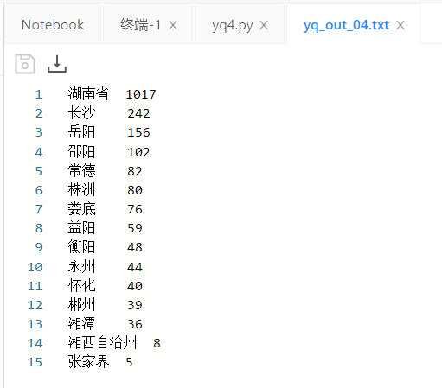
可以看出，实验测试基本成功，实验完成。
- 上传至github
成功push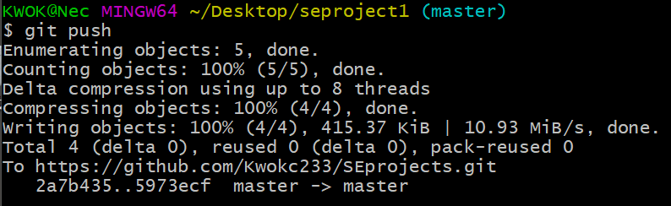
成功上传至github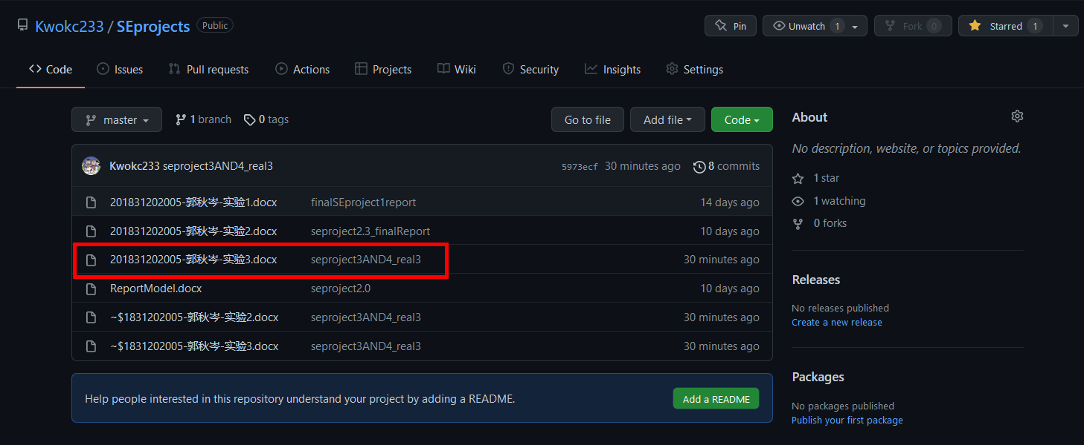
链接：https://github.com/Kwokc233/SEprojects

四、分析讨论
本次实验是对上次实验的升华，不仅要对命令行输入的参数进行多余处理，还要求根据提供的输入信息经过排序等操作得到预期的输出信息，对我来说有一定难度，也是一个挑战，经过一两个小时的编程实现，最终得到了满意且正确的结果，并将其按照流程上传至我个人的github上，完成该工程实践。

五、教师评阅
注：实验报告的内容及格式可由学院根据学科专业特点确定；全校各专业必须使用学校统一封面。

